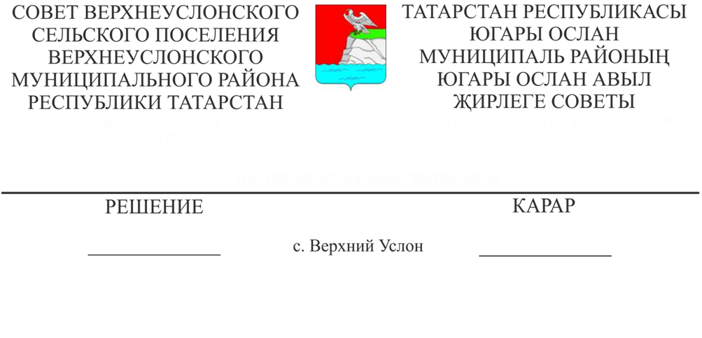
№ 61-304
28.11.2019
Җирле салымнар буенча недоимканы, пенялар һәм
штрафлар буенча бурычларны түләттерүгә өметсез дип тануның
өстәмә нигезләрен билгеләү турында

Россия Федерациясе Салым кодексының 59 статьясындагы 3 пункты нигезендә

Югары Ослан муниципаль районы
Югары Ослан авыл җирлеге Советы
карар итте:

1. Җирле салымнар буенча недоимканы, пенялар һәм штрафлар буенча бурычларны түләттерүгә өметсез дип тануның өстәмә нигезләрен билгеләргә:
1) варисларның мирас хокукыннан баш тарткан, варислар булмаган яки мирас булмаган очракта, вафат булган яки вафат булган физик затларның пенялары һәм штрафлары буенча бурычлары булу; мирас ачылганнан соң бер ел эчендә мирас булмаган очракта;
2) салым исәбенә куелган һәм юридик затларның бердәм дәүләт реестрында мәгълүмат булмаган оешмаларның недоимкалары, пенялары һәм штрафлары буенча бурычлары булу;
3) әгәр салым органнары тарафыннан бу недоимканы, пеня һәм штрафлар буенча бурычларны түләттерү суд приставы-башкаручы тарафыннан "Башкарма производство турында" 2007 елның 2 октябрендәге 229-ФЗ номерлы Федераль законның 46 статьясындагы 1 өлешенең 3 һәм 4 пунктларында каралган нигезләр буенча башкарма җитештерүне тәмамлау турында карар чыгаруга бәйле рәвештә, бөлгенлек (банкротлык) турында эштә кулланылучы процедураларда булмаган физик затларның недоимка, пенялар һәм штрафлар буенча бурычлары булу һәм "Башкарма производство турында" 2007 елның 2 октябрендәге 229-ФЗ номерлы Федераль законның 46 статьясындагы 1 өлешенең 3 һәм 4 пунктларында пеня һәм штрафларга биш елдан артык вакыт узган булу;
4) әлеге недоимканы түләтү срогы тәмамланганнан соң недоимкага исәпләнгән оешмаларның пенялар буенча бурычы булу, алар исәпләгән недоимка булмаса.
2. Әлеге карарны Татарстан Республикасының рәсми хокукый мәгълүмат порталында бастырып чыгарырга, Югары Ослан муниципаль районының рәсми сайтында һәм авыл җирлегенең мәгълүмат стендларында урнаштырырга.
3. Әлеге карарның үтәлешен контрольдә тотам.

Совет Рәисе Урынбасары,
Югары Ослан муниципаль районы
Югары Ослан авыл җирлеге башлыгы урынбасары В. Ю. Раков

